Méca 06
Titre :

Analyse de quelques mécanismes de transmission de mouvement.

Ton groupe va analyser un mécanisme. Vous devrez mentionner quelques caractéristiques de ce que vous étudierez.
Votre mécanisme est :

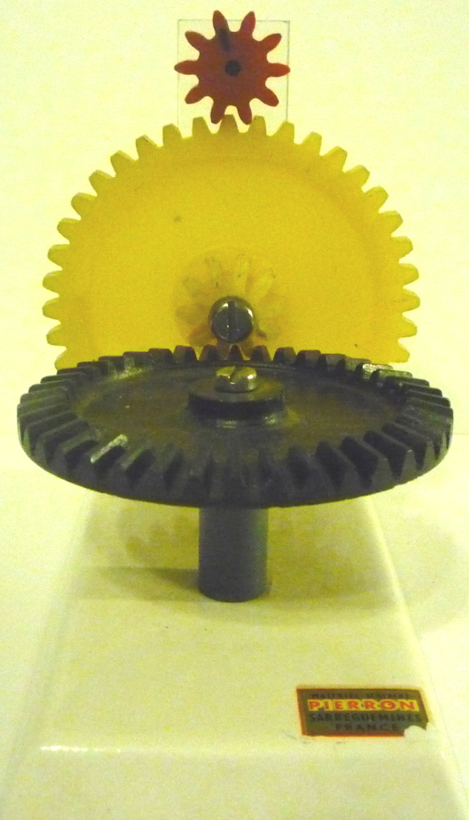
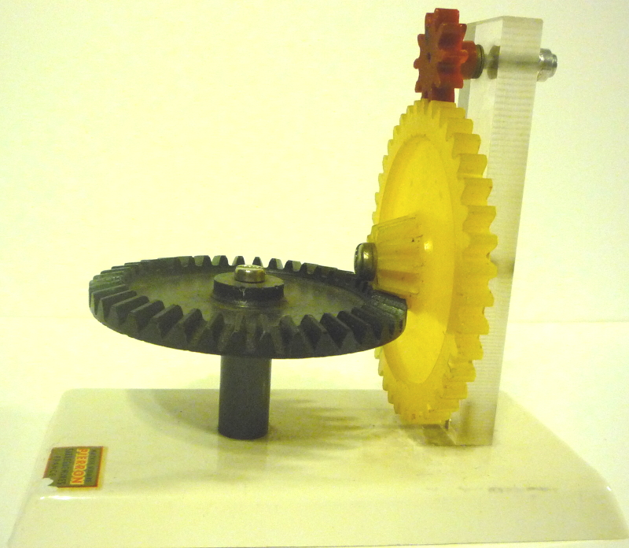
En voici quelques images :

Il est composé de :


Si l'on fait faire 1 tour à la grande roue dentée jaune, la petite roue dentée rouge fait :

L'objet qui comporte ce mécanisme peut être :
Conclusion :

